Zmiany w Programie „**Czyste Powietrze**”

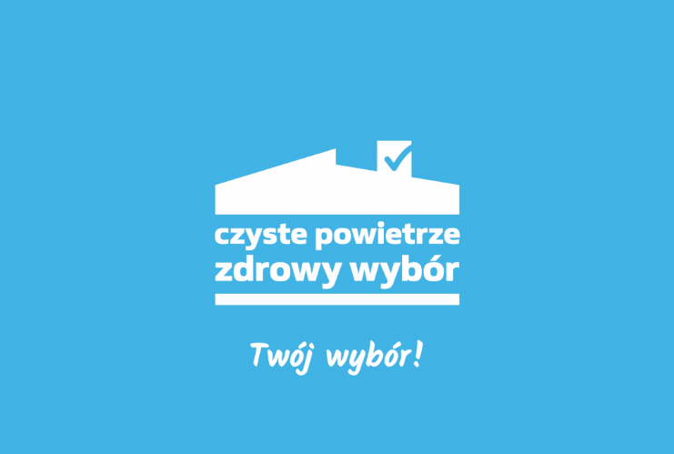

Obecnie w „Czystym Powietrzu” obowiązywały dwie części programu. Pierwsza – czyli podstawowy poziom dofinansowania do 30 tys. zł – dla osób z rocznym dochodem do 100 tys. zł, oraz druga – podwyższony poziom dofinansowania do 37 tys. zł – licząc przeciętny miesięczny dochód na osobę do 1564 zł w gospodarstwie wieloosobowym i do 2189 zł w gospodarstwie jednoosobowym.

Od **25 stycznia 2022 r**. – rozpoczął się nabór wniosków do trzeciej części programu, gdzie przewidziano nawet 69 tys. zł maksymalnej dotacji przy 90% kosztów kwalifikowanych. Przeciętny dochód na jednego członka gospodarstwa domowego w tym przypadku wyniesie do 900 zł (gospodarstwa wieloosobowe) lub do 1260 zł (gospodarstwa jednoosobowe). Ale alternatywą do dochodowego kryterium kwalifikowalności będzie też ustalone prawo do otrzymywania przez wnioskodawcę zasiłku stałego, zasiłku okresowego, zasiłku rodzinnego lub specjalnego zasiłku opiekuńczego.

Liczbę transz rozliczeń i wypłat dotacji dla najwyższego poziomu dofinasowania zwiększono do pięciu (z trzech obowiązujących w pozostałych częściach). Najwyższy poziom dofinansowania nie jest dostępny w ścieżce bankowej, czyli Kredycie Czyste Powietrze dostępnym w przypadku pierwszej i drugiej części programu.

Przy naborze dla trzeciej części programu obowiązuje nowy załącznik (nr 2b „Koszty kwalifikowane oraz maksymalny poziom dofinansowania dla Części 3 Programu dla Beneficjentów uprawnionych do najwyższego poziomu dofinansowania”).

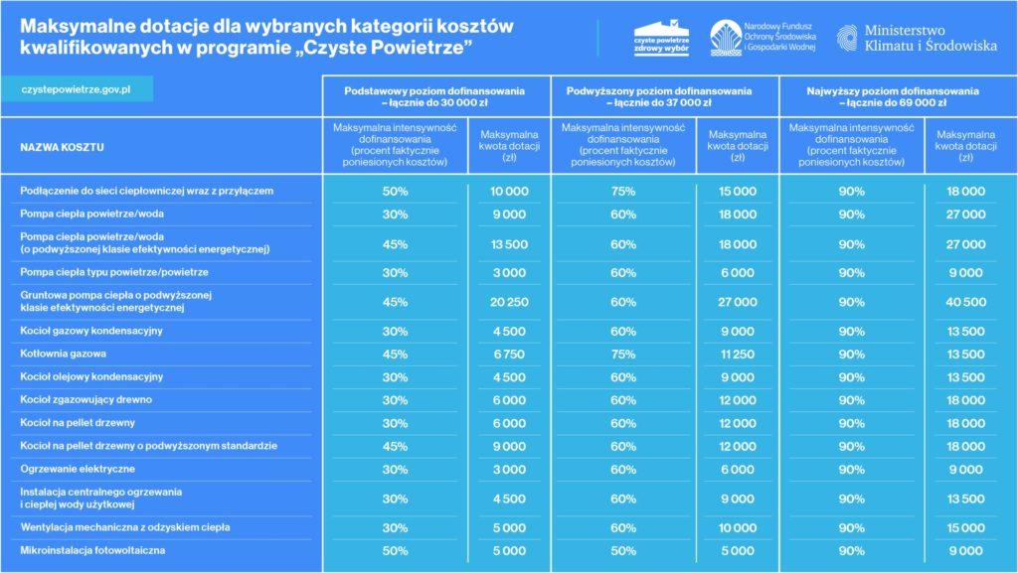

Zapraszamy do zapoznania się ze zmienioną wersją programu Czyste Powietrze

https://czystepowietrze.gov.pl/